Signes d’alerte

- Le bébé dort plus de 6h d’affilée plus d’une fois sur 24h

- Les urines sont rares et foncées

- Il n’a pas beaucoup d’énergie, il est mou, il a le teint pâle et un cri faible

- Il est irritable (cri aigu, tonicité exacerbée, inconsolable)

- Sa température rectale est supérieure à 37,5°C

Cette fiche a été réalisée par les membres de la CoP Lactation dans le cadre du projet Health CoP

Une bonne tétée, c’est quoi ?

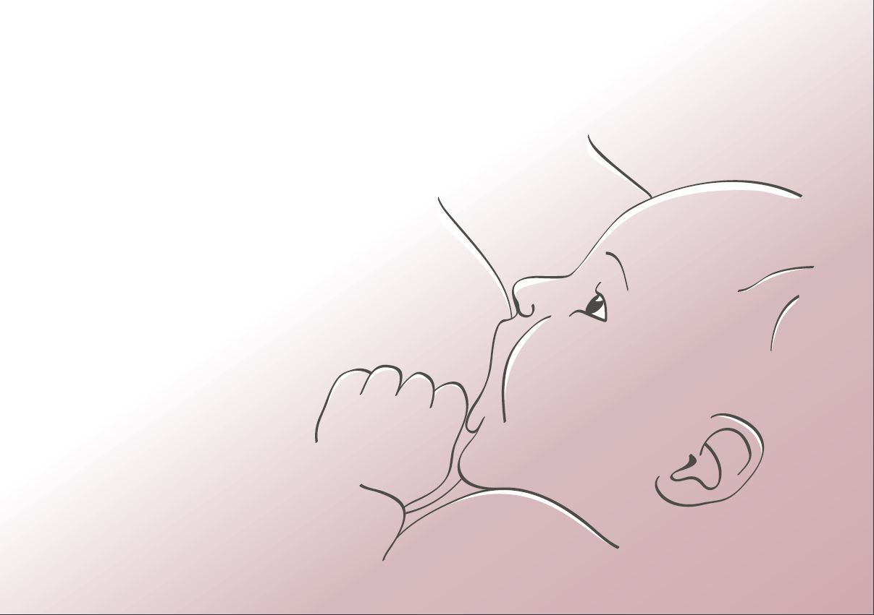
https://www.health.belgium.be/fr/alimentation/politique-alimentaire/alimentation-et-sante/allaitement-maternel/brochure-sans-texte

Quelques pistes utiles pour

Assurer :
- Une alimentation adaptée aux besoins du bébé et à sa croissance
- Une production de lait suffisante dans le temps
- Des tétées confortables
- Le lien affectif et le bien-être de toute la famille

Éviter :
- Des complications mammaires

Bébé est-il prêt à téter ?

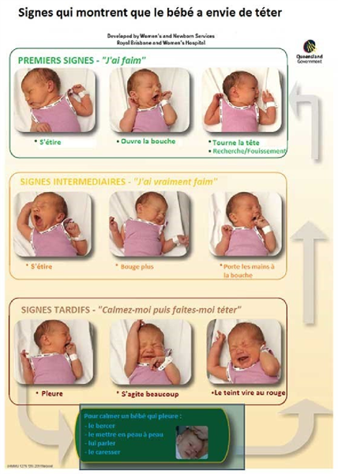

En savoir plus
Éviter d’allaiter lors des pleurs car le bébé a les mâchoires serrées et la langue au palais. Il n’est pas prêt à téter.

SUCCES

Points d’observation | Satisfaisant | À surveiller | Inquiétant
Selles/24h | 1 tétée = 1 selle  Jaune or  Liquides  Grumeleuses | 2 selles par jour  Vertes  Mousseuses | Pas de selles
Urines/24h | 5-6  Claires  Poids d’un œuf | Moins de 5  Foncées | Peu ou pas d’urines
Coloration de la peau | Rosée | Pâle ou jaune | Bleutée
Cri | Franc | Faible | Gémissement
Éveil | Spontané | À la stimulation | Difficile à éveiller
Succion  Nombre de succions/ déglutitions | 1/1 | 1/2 | 1/3

Nous vous recommandons de consulter une conseillère en lactation :
- Si vous observez un seul des points dans la colonne “Inquiétant”.
- Si vous observez au moins deux points dans la colonne “À surveiller”.

Observation d’une tétée

Points d’observation | Satisfaisant | À surveiller | Inquiétant
Ouverture de bouche | Grande ouverte | Moyenne | Petite
Position du menton | Enfoui dans le sein | Contre le sein | Éloigné du sein
Lèvres | Les deux retroussées | La lèvre inférieure rentrée | Les lèvres serrées
Nez | Dégagé | Frôle le sein | Dans le sein
Tête | Défléchie | Droite | Fléchie
Mouvements de succion | Lents et profonds | Désordonnés | Rapides et superficiels
Langue | Sortie hors de la bouche | Pincement | Claquement
Déglutition | Audible | Pas de bruit à chaque mouvement | Aucun bruit
Joues | Rondes | Plates | Creuses
Douleur au mamelon | Au début | Toute la tétée | À la fin
Forme du mamelon (après la tétée) | Rond | Aplati | En forme de rouge à lèvre

Les étapes pour une mise au sein efficace

- Amener le bébé au sein et non le sein au bébé
- Mettre sa main au niveau de l’omoplate, garder la tête libre et légèrement en arrière
- Positionner le nez à hauteur du mamelon
- Attendre une grande ouverture de la bouche
- Rapprocher le bébé à hauteur du sein pour éviter la traction du mamelon et permettre de prendre un maximum l’aréole
- S’assurer que la lèvre inférieure est retroussée
- Vérifier que le menton est enfoncé dans le sein

Pour visualiser la mise au sein : https://globalhealthmedia.org/videos/videos-french/
(vidéo « L'allaitement maternel et la bonne prise de sein »)
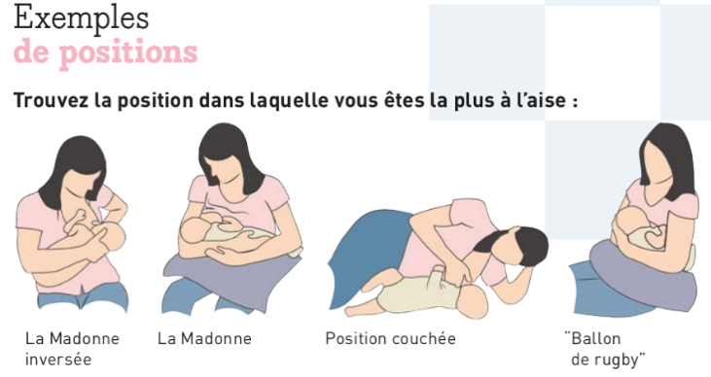

Préparation de la maman à la tétée

- Se mettre dans un environnement calme
- S’installer confortablement (coussins, tabouret sous les pieds, …)
- Prévoir des boissons à proximité
- Dégager la poitrine
- Masser et façonner le sein afin de le rendre plus souple pour s’adapter à la bouche du bébé
- Faire sortir quelques gouttes de lait

Signes d’une tétée efficace

- Peut être sensible au début mais non douloureuse
- Le mamelon reste arrondi lorsque le bébé lâche le sein
- Les mouvements de succion sont rapides au début, pour amorcer le flux d’éjection puis lents et amples (plusieurs cycles au cours d’une tétée) succion-déglutition-respiration
- Le bébé abaisse son menton lors de la déglutition
- Les selles sont molles, jaunes avec des granulés
- L’enfant lâche le sein de lui-même, est calme, s’endort. Peut cependant compléter son repas en deux ou trois prises pour un même repas
- 8 à 12 tétées sur 24H

À consulter :

Référence sur les positions : https://www.sikana.tv/fr/health/learn-the-basics-of-breastfeeding/allaiter-en-position-ballon-de-rugby

